红山区2023-2024学年度第一学期学情监测试卷
高一历史
(考试时间：90分钟试卷满分：100分测试范围：《中外历史纲要》上册)
第I卷
一、选择题：本题共30小题，每小题2分，共60分。在每小题给出的四个选项中，只有一项符合题目要求。
1. 2020年5月，河南巩义“河洛古田”重大考古成果发布。在这处距今5300年前后的仰韶文化中晚期巨型聚落遗址中，许多出土器物中包含其他古文化的因子：如折腹鼎、陶背壶等文物具备山东大汶口文化的特征，陶器组合中出现的大量双腹器拥有长江流域屈家岭文化的要素。这体现了（ ）
A. 最早的国家正式形成 B. 贫富分化开始出现
C. 中原已进入青铜时代 D. 中华文明多元一体
2. 西周分封制是我国重要制度。据以下史籍叙述正确的解读是
记述 | 出处
“天子作师，公帅之，以征不德……是以上能征下，下无奸愿。” | 《国语·鲁语上》
“鲁、卫、晋、齐四国，又以王室至亲为东方藩篱，夏殷以来的故国，方之蔑矣。由是天子之尊，非复诸侯之长，而为诸侯之君。” | 王国维《殷商制度论》
“普天子班贡，轻重以列。列尊贡重，周之制也。” | 《左传·高祖本纪》

A. 周天子权力高度集中局面形成 B. 分封制促进了东方诸侯国社会发展
C. 分封制加强了诸侯与周王的隶属关系 D. 西周姬姓封国承担的贡赋较重
3. 东周时期“游说之风盛行，论辩之士雄起，讲演之学开辟”，形成中国历史上辉煌灿烂、群星闪耀的百家争鸣时代。对其评价正确的是（ ）
①是中国历史上第一次思想解放运动
②成为后世中华思想文化的源头活水
③使儒学成为当时中国社会主流思想
④是社会大变革在意识形态上的反映
A. ①②③ B. ②③④ C. ①②④ D. ①③④
4. 根据下表材料，可以得出的结论是
评价 | 出处
“明法度，定律令，皆以始皇起。” | 《史记·李斯列传》
“并吞战国，海内为一，功齐三代。” | 《汉书·主父偃传》
“秦之所以革之者，其为制，公之大者也。” | 《封建论》
“始皇帝，自是千古一帝也。” | 《藏书》

A. 秦始皇制定了统一的法律 B. 秦建立了皇权至上的皇帝制
C. 秦始皇实现了对地方的控制 D. 高度评价秦朝的统一及制度
5. 元鼎四年（前113年），武帝接受大农丞（九卿属官）桑弘羊建议，废除各郡国的铸币权，将五铢钱的铸造权收归中央统一管理，建立皇家铸币厂。这反映了汉武帝时期
A. 加强中央政府的权力 B. 打击富商大贾的势力
C. 规范市场的统一管理 D. 用内臣削弱外朝相权
6. 魏晋南北朝时期人口的流动，既有居住在边地的少数民族向中原地区流徙，也有中原地区的汉族人口纷纷外迁。史书中关于“百官流亡者十八九”和“中州士女避乱江左（指江南）者十六七”的记载很多。这一时期的人口流动
A. 导致士族专权现象 B. 加剧民族之间隔阂
C. 推动江南经济发展 D. 促使东晋统一北方
7. 钱穆说：“隋唐后通过科举考试来选拔人才，以德行和学识为依据，体现了平等的原则而非专断独占的作风”。据此可知钱穆认为科举制
A. 有利于强化君主专制
B. 加强了思想文化控制
C. 重视官员的综合素质
D. 抑制了世族门阀势力
8. 大运河打通了南北诸河流的联系，将扬州和全国连接成一体，扬州自此成为东南地区的交通枢纽，至中、晚唐时期，成为“雄富冠天下”的一方都会；而运河最南端的余杭，在大运河的影响下，也从一个边境前哨地一跃而成为繁荣的商业城市。材料反映出大运河的开通（ ）
A. 改变了南北经济格局 B. 促进了沿岸城市的发展
C. 加快了隋朝统一进程 D. 加强了中外文化的交流
9. 大诗人杜甫不仅有“诗圣”之名，其作品还被誉为“史诗”。他的作品真实而细致的反映了安史之乱爆发前后的社会状况，描绘了唐朝由盛转衰过程中的许多历史细节，下面对其作品说法正确的是（ ）
A. 杜诗的史料价值大于文学价值
B. 杜诗情感彩浓厚，无法作为史料使用
C. 杜诗作为文学史料可以证史、补史
D. 杜诗作为二手史料，可以起到诗文证史的作用
10. 在唐代，凡遇军国大事，照例先由中书舍人（中书省属官）各拟意见，再由中书令或中书侍郎选定一稿，送经皇帝画敕后，再须送门下省，由给事中（门下省属官）复审；若门下省不同意，还得退回重 拟。 因此敕书必得中书、门下两省共同认可才算合法。这一规定的重要意义在于
A. 强化了君主的决策权 B. 提高了门下省的地位
C. 扩大了官员的自主权 D. 提升了政策的合理度
11. 对这一制度产生的影响理解准确的有（ ）
开始推行时间：780年
主要内容：先计州县每岁所应费用及上供之数而赋于人，量出以制入。户无主客，以现居为簿，人无丁中，以贫富为差。为行商者，在所州县税三十之一，使与居者均，无侥利。居人之税，秋、夏两征之。其租庸调、杂徭悉省。
①简化税收名目，扩大税收对象 ②改变了以人丁为主的赋税制度
③加重人民负担，加强人身控制 ④一定程度上增加国家财政收入
A. ①②③ B. ②③④ C. ①②④ D. ①③④
12. 宋辽金对峙时期，辽人在自称“中国”的同时，并不反对宋人称“中国”。……金人进入中原后，即援引“中原即中国”“懂礼即中国”等汉儒学说和理论，自称中国，认为金、宋都是“中国”。上述历史现象反映出（ ）
A 各民族生活习俗日趋一致 B. 各民族间区域经济交流频繁
C. 各民族文化认同趋势加强 D. 中原地区经济文化始终领先
13. 下表是某历史学习兴趣小组搜集汇总关于宋代经济的文献资料。对表中内容解释合理的是
序号 | 内容 | 出处
1 | “籴米买束薪，百物资之市。” | 苏轼《东坡全集》卷二四
2 | “每一交易，动即千万，骇人闻见。” | 孟元老《东京梦华录》卷二

3 | “货物之至者无不售，且不问多少，一日可尽。” | 范成大《吴船录》卷下

A. 商品经济繁荣 B. 重农抑商政策废除
C. 民族交融加强 D. 自然经济完全解体
14. 有学者指出:”元代是犬牙相入原则发生转折性变化的时期，无论是作为高层政区的行省，还是降为统县政区的路，犬牙相入的原则都走向了极端，最能体现犬牙相入原则极端化的实例是行省的划界。”该学者意在说明元代（ ）
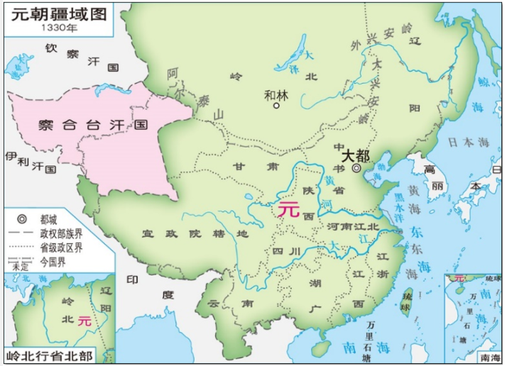
——地图选自《中外历史纲要·上》
A. 行省制度推动元朝疆域的扩大
B. 行省制度是元朝极端统治的产物
C. 犬牙相人易埋下分裂割据隐患
D. 犬牙相入原则利于加强中央集权
15. 《明神宗实录》记载：“吴民生齿最繁，恒产绝少，家杼轴（纺织）面户纂组（编织）机户出资，机工出力，相依为命久矣。”这则史料能够说明的是（ ）
A 官营手工业发展很迅速 B. 农产品商品化日益明显
C. 重农抑商观念彻底改变 D. 出现雇佣劳动生产方式
16. 明朝后期，李时珍的《本草纲目》、徐光启的《农政全书》以及宋应星的《天工开物》等几部重要的科技著作相继问世。它们的问世反映出（ ）
A. 科举制发展推动科技进步 B. 中国古代科技进入总结阶段
C. 科学理论获得重大突破 D. 中国科技处于世界领先地位
17.
清朝建立后，在东北设奉天（盛京）、吉林、黑龙江及在外蒙古设乌里雅苏台，在新疆设伊犁等将军辖区，在西藏、西宁设办事大臣辖区，在内蒙古建立盟旗制度，并在中央设理藩院直接管辖这些地区。这反映出，清代（ ）
A. 地方行政区的增多 B. 统一多民族国家发展
C. 统治进入全盛时期 D. 拥有比前代更大疆域
18. “ 鸦片战争和《南京条约》以及《望厦条约》开启了帝国主义征服中国的世纪，……中国人民为了挽救他们与生俱来的生存权利，就必须打败两个敌人，不仅要打败外国侵略者，而且要打败既不愿意也无能力保卫这个国家的封建统治者。” 该论述揭示了（ ）
A. 中国革命的性质是反帝反封建 B. 中国的自然经济逐渐遭到破坏
C. 英国发动鸦片战争的根本目的 D. 中国开始向西方学习以求自强
19. 据统计，中国种植茶叶的收成在1837年共260.5万担，其中外销60.5万担；到了1861年，收成409.5万担，其中外销207万担。这一变化反映了
A. 中国茶叶极具市场竞争力 B. 中国被卷入资本主义市场
C. 清政府逐渐鼓励对外贸易 D. 茶叶给中国带来丰厚利润
20. 徐中约在《中国近代史：1600—2000年中国的奋斗》中指出：“企业资本来自私人资金，出资入股商人被排斥在经营之外，经营权则掌握在官府指定的官员或没有股金的个人手中。”对材料中“企业”的认识正确的是
A. 属于洋务派创办的近代军事工业
B. 客观上有利于抵制外国的经济侵略
C. 深受“实业救国”思潮的启发
D. 反映了中国资本主义生产方式兴起
21. 黄仁宇先生认为，这场运动使得原本就已经行将就木的清王朝的统治力量进一步削弱，不得不启用汉族士大夫的力量，来维持其最后几十年的国运。这场运动是
A. 太平天国运动 B. 洋务运动 C. 义和团运动 D. 清末新政
22. 下图为1914—1919年中国棉纺织业盈利统计折线图。促使这一时期棉纺织业盈利变化的原因有（ ）
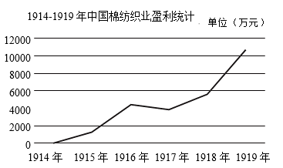
①清末“新政”设立商部 ②一战期间，西方列强忙于欧战
③民国政府鼓励创办实业 ④群众性的反帝爱国斗争此起彼伏
A. ①②③ B. ①②④ C. ①③④ D. ②③④
23. 北洋军阀统治时期既有背靠帝国主义支持的军阀割据混战，又同时维持着民主政体，且以“以工代战”的方式参与一战，收回部分权益；既有尊孔复古的逆流，又有民主共和观念的不断传播。这说明此时期
A. 体现了北洋军阀黑暗统治 B. 军阀混战促使了社会变革
C. 现代化过程存在矛盾交织 D. 面临民族危机的艰难抉择
24. 下表是“克林德碑”的相关信息，其变化说明
时间 | 事件
1900年 | 德国驻华公使克林德在北京东单牌楼与清军发生冲突，被清军当场击毙，即“克林德事件”
1901年 | 《辛丑条约》签订后，醇亲王载沣赴德国谢罪，清政府在克林德被杀处建立牌坊，即“克林德碑”
1918年 | 德国在一战中战败，中国成为一战战胜国。克林德碑改名为“公理战胜碑”
1952年 | 在亚洲及太平洋区域和平会议上，为表扬中国人民为世界和平所作的贡献，“公理战胜碑”改为“保卫和平碑”

A. 中国人民反抗外来侵略的决心
B. 中国社会完全沦为半殖民地半封建社会
C. 中国面临“数千年未有之变局”
D. 维护民族尊严与正义的基础是国家实力
25. 五四运动在近代以来中华民族追求民族独立和发展进步的历史进程中具有里程碑的意义。以下能够说明此结论的有（ ）
①以全民族的行动激发了追求真理、追求进步的伟大觉醒
②是中国由旧民主主义革命走向新民主主义革命的转折点
③冲击旧礼教、旧道德、旧思想、旧文化，推动社会进步
④促进马克思主义传播，及马克思主义与中国工运的结合
A. ①②③④ B. ①②③ C. ②③④ D. ①③④
26. 以孙中山为代表的南方革命力量曾多次举行北伐，但均未获得成功。而从1926年7月开始的北伐，在不到一年的时间内，就消灭了吴佩孚和孙传芳两个军阀集团，打败了北洋军阀政府，究其决定性因素是（ ）
A. 国共两党密切合作 B. 北洋军阀统治的腐朽
C. 人民群众广泛支持 D. 各派系间的军阀混战
27. “毛泽东善于从实际工作中总结经验。他最初想进攻长沙，当他发现原定计划无法实现时，立刻果断地改变原有部署，转入江西，沿罗霄山脉南行，到国民党当局控制力薄弱乡村山区寻求立足点，保存力量，再图发展。”这一“改变”
A. 纠正了陈独秀的右倾机会主义错误 B. 制定武装反抗国民党反动派的方针
C. 开始探索农村包围城市的革命道路 D. 确立了毛泽东在党中央的领导地位
28. 下则材料摘引自“双十二事件”中张学良、杨虎城等18位高级将领联名发表《对时局通电》。该事变的和平解决标志着（ ）
西北军民一致主张如下：(一)改组南京政府，容纳各党各派共同负责救国；(二)停止一切内战；(三)立即释放上海被捕之爱国领袖；(四)释放全国一切政治犯；(五)开放民众爱国运动；(六)保障人民集会结社一切政治自由；(七)确实遵行总理遗嘱；(八)立即召开救国会议
A. 抗日民族统一战线正式建立 B. 全国团结抗战局面初步形成
C. 全国抗日救亡运动掀起高潮 D. 国共两党实现了第二次合作
29. 电影《长津湖》重现了70多年前抗美援朝第二次战役长津湖血战的一幕。长津湖战役之后，“联合国军”再也没有踏过三八线半步，战争走向完全改变，以长津湖战役、上甘岭战役为代表的抗美援朝战争的胜利，其价值在于
A. 体现了中国积极发展睦邻友好的关系
B. 结束了列强奴役中华民族的历史
C. 打出了国威军威，赢得和平建设环境
D. 极大地改变了联合国内力量对比
30. 如表是1957年我国经济发展的部分统计数据。这反映出我国（ ）
类别 | 工业总产值 | 钢产量 | 原煤产量 | 发电量
1957年 | 704亿元 | 535万吨 | 1.31亿吨 | 193亿千瓦时
比1952年增长 | 128.6% | 296% | 98.5% | 164%

A. 开始改变工业落后的面貌 B. 开始进入社会主义初级阶段
C. 实行了民族区域自治制度 D. 确立社会主义市场经济体制
第Ⅱ卷
二、非选择题(共2小题，满分40分)
31.
中华民族的伟大复兴之路 在办洋务的封建官僚们主持下，中国开始有了一批官办的企业。这些企业因为是使用新式机器，雇佣了大量工人，大体上按照西方的机器工厂的组织形式来进行生产，已不同于旧有的官营工场手工业，所以是带有资本主义性质的企业。但是这些企业中很大部分是军事工业，它们的产品供应给国家和军队，并不作为商品而出售，更不投放到市场上去。这些企业不但为封建官僚所控制，而且对外国资本帝国主义有很大的依赖性。
——摘编自胡绳《从鸦片战争到五四运动》
（1）依据材料和所学，谈谈你对洋务运动的评价。
《中华民国临时约法》（以下简称《临时约法》）共7章56条。
一、第一章“总纲”，规定了中华民国的主权归属、领土范围和行使统治权的国家机构，贯穿了“中华民国之主权属于国民全体”这一基本原则。
二、第二章“人民”，根据资产阶级民主自由原则，具体地规定了人民的各种权利和义务。
三、第三章“参议院”、第四章“总统”、第五章“国务员”和第六章“法院”，根据资产阶 级三权分立的原则，确立了资产阶级共和国的政治体制。《临时约法》把国家权力分为立法权、行政权和司法权三种，规定分别由三种不同的国家机关掌握和行使，以达到以权制权的目的，从而防止专制独裁并保障自由。
四、第七章“附则”，规定了《临时约法》的效力以及严格的修改程序，以防袁世凯之流随意篡改《约法》。
（2）依据材料概括《中华民国临时约法》的特点。结合所学说明其意义。
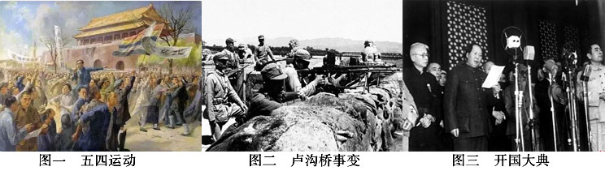
（3）任选其中一幅图片，撰写一份解说词。（要求：逻辑清晰，史论结合）
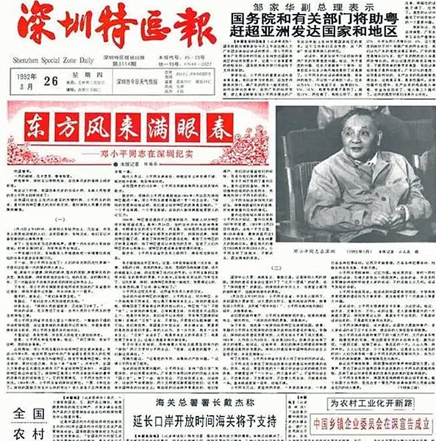 | 1992年3月26日《深圳特区报》刊载了《东方风来满眼春——邓小平网志在深圳纪实》： 邓小平同志指出，社会主义的本质，是解放生产力，发展生产力，消灭剥削，消除两极分化，最终达到共同富裕。证券、股市，这些东西究竟好不好，有没有危险，是不是资本主义独有的东西，社会主义能不能用？允许看，但要坚决地试。…… 在谈话中，小平同志还谈到了：现在建设中国式的社会主义，经验一天比一天丰富；在农村改革和城市改革中，不搞争论，大胆地试，大胆地闯；我们的政策就是允许看，允许看，比强制好得多，等等。
（4）依据材料和所学，从“思想解放与深化改革”的角度谈谈你的认识。
32. 人口管理是社会治理的重要组成部分，体现着国家治理的智慧。阅读材料，完成下列要求。
材料一 汉代，《户律》“单独成章，成为封建国家根本法的重要篇章之一”。特殊户籍在秦的基础上，增加了“侯籍”、“博士弟子籍”等。平民户籍第一次被称为“编户齐民”。户籍登记一般为姓名、籍贯、爵级、住址、年龄等，户籍迁移也有一定的程序。还制定了“舍匿（首匿）”法，打击范围从逃亡者扩大到藏匿者。中央仍以上计检查地方的户口等。
——整理自林浩《中国户籍制度变迁：个人权利与社会控制》
材料二
康熙五十一年（1712年） | 廷议：“（康熙）五十年以后，谓之盛世滋生人丁，永不加赋。仍五岁一编审。”
雍正四年  （1726年） | 直隶总督李绂《改编审行保甲》一疏略云：“编审五年一举，虽意在济户口，不如保甲更为详密。既可稽察游民，且不必另查户口。请自后严饬编排人丁。”

乾隆三十七年（1772年） | 停编审造册。时丁银既摊入地粮，而续生人丁又不加赋。五年编审，不过沿袭虚文，无裨实政。
——整理自《清史稿·食货志》
材料三 对我国而言，改革开放以来的工业化、城市化进程和少子高龄化、人口高流动性现象等带来了人口结构的深刻变化，也给社会保障改革与制度建设带来诸多重大挑战。有鉴于此，在我国社会保障制度步入成熟、定型的关键时期，特别需要树立适应人口发展变化的新思维，高度重视从人口变化的视角来谋划其发展方略与具体措施。只有真正全面把握人口变化态势并在适应其变化规律的条件下不断完善社会保障制度，我国的社会保障制度才能真正成为维系国家长治久安和人民世代福祉的稳定可靠保障。
——摘编自张赢方《社会保障制度设计应适应人口变化新趋势》
（1）根据材料一，概括指出汉代户籍管理的举措。结合所学，分析汉代户籍管理在促进社会治理方面起到的重要作用。
（2）根据材料二并结合所学，指出康乾时期户籍编审的变化及导致这一变化的制度因素。
（3）概述材料三所揭示的人口变化与社会保障制度的关系。结合所学，概括社会保障体系的完善对新时代中国特色社会主义建设所起的作用。

红山区2023-2024学年度第一学期学情监测试卷
高一历史
(考试时间：90分钟试卷满分：100分测试范围：《中外历史纲要》上册)
第I卷
一、选择题：本题共30小题，每小题2分，共60分。在每小题给出的四个选项中，只有一项符合题目要求。
1. 2020年5月，河南巩义“河洛古田”重大考古成果发布。在这处距今5300年前后的仰韶文化中晚期巨型聚落遗址中，许多出土器物中包含其他古文化的因子：如折腹鼎、陶背壶等文物具备山东大汶口文化的特征，陶器组合中出现的大量双腹器拥有长江流域屈家岭文化的要素。这体现了（ ）
A. 最早的国家正式形成 B. 贫富分化开始出现
C. 中原已进入青铜时代 D. 中华文明多元一体
【答案】D
【解析】
【详解】材料“仰韶文化中晚期巨型聚落遗址中，许多出土器物中包含其他古文化的因子”可知中华文明分布呈现多元一体的特征，D项正确；夏朝是我国最早的国家，A项排除；材料与贫富分化无关，排除B项；材料未涉及到青铜文化，排除C项。故选D项。
2. 西周分封制是我国重要制度。据以下史籍叙述正确的解读是
记述 | 出处
“天子作师，公帅之，以征不德……是以上能征下，下无奸愿。” | 《国语·鲁语上》
“鲁、卫、晋、齐四国，又以王室至亲为东方藩篱，夏殷以来的故国，方之蔑矣。由是天子之尊，非复诸侯之长，而为诸侯之君。” | 王国维《殷商制度论》
“普天子班贡，轻重以列。列尊贡重，周之制也。” | 《左传·高祖本纪》

A. 周天子权力高度集中局面形成 B. 分封制促进了东方诸侯国的社会发展
C. 分封制加强了诸侯与周王的隶属关系 D. 西周姬姓封国承担的贡赋较重
【答案】C
【解析】
【详解】材料“天子作师，公帅之，以征不德……是以上能征下，下无奸愿”、“普天子班贡，轻重以列。列尊贡重，周之制也”体现的是分封制下通过严格的行为规范加强了诸侯与周王的隶属关系，C正确；西周尚未实现权力的高度集中，A排除；BD与材料无关，无法得出相关结论，排除。故选C。
3. 东周时期“游说之风盛行，论辩之士雄起，讲演之学开辟”，形成中国历史上辉煌灿烂、群星闪耀的百家争鸣时代。对其评价正确的是（ ）
①是中国历史上第一次思想解放运动
②成为后世中华思想文化的源头活水
③使儒学成为当时中国社会主流思想
④是社会大变革在意识形态上的反映
A. ①②③ B. ②③④ C. ①②④ D. ①③④
【答案】C
【解析】
【详解】根据材料并结合所学可知，百家争鸣是春秋战国时期社会大变革在意识形态上的反映，是中国历史上第一次波澜壮阔的思想解放运动。它不仅为新兴的地主阶级登上历史舞台奠定了思想基础，而且成为后世中华思想文化的源头活水，影响十分深远。由此可知，①②④均符合题意，C项正确；儒学在西汉武帝时期成为中国社会主流思想，所以③表述错误，排除A、B、D项。故选C项。
4. 根据下表材料，可以得出的结论是
评价 | 出处
“明法度，定律令，皆以始皇起。” | 《史记·李斯列传》
“并吞战国，海内一，功齐三代。” | 《汉书·主父偃传》
“秦之所以革之者，其为制，公之大者也。” | 《封建论》
“始皇帝，自是千古一帝也。” | 《藏书》

A. 秦始皇制定了统一的法律 B. 秦建立了皇权至上的皇帝制
C. 秦始皇实现了对地方的控制 D. 高度评价秦朝的统一及制度
【答案】D
【解析】
【详解】从材料中可以看出，史书中认可秦朝
以上内容仅为本文档的试下载部分，为可阅读页数的一半内容。如要下载或阅读全文，请访问：https://d.book118.com/008011021101006030

